PŘIHLÁŠKA NA ŠKOLNÍ VÝJEZD

Týden sportu a turistiky 2026 Černá Voda
č. zájezdu 202618

Informace o výjezdu
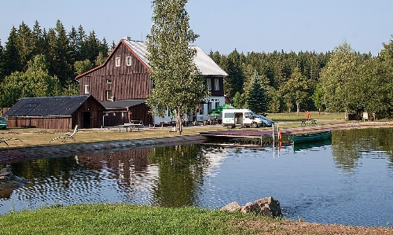
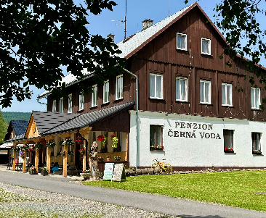
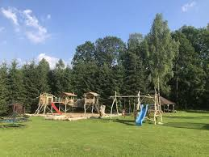
V rámci Týdne sportů nabízíme náš společný výjezd do Černé Vody v Orlickém Záhoří, na velmi klidném místě s bohatou historií pohraničí a množstvím sportovního vyžití. Ubytovaní budeme v Penzionu Černá Voda. Jedná se o budovu staré školy u Černovodského potoka, při vstupu do bývalé osady Schwarzerwasse v blízkosti lesů a luk. Okolí penzionu je možné využít travnaté hřiště, dětské hřiště, venkovní stolní tenis, ruské kuželky, vodní nádrž ke koupání a k zapůjčení je také paddleboard. Společně s dětmi vyrazí celý tým třídních učitelů 7.A a 7.C

TERMÍN: 15. – 19.červen 2026
MÍSTO: Penzion Černá Voda 2, 517 64, Orlické Záhoří
CENA: 5700,- Kč (cena zahrnuje dopravu, ubytování, plnou penzi)

Informace o přihlášce
TERMÍN ODEVZDÁNÍ PŘIHLÁŠKY: do 1.5.2026
TERMÍN UHRAZENÍ POPLATKU: záloha 2000 Kč do 8.5.2026, doplatek 3700 Kč do 29.5.2026
PLATEBNÍ ÚDAJE: veškeré předpisy plateb včetně QR kódů naleznete v modulu Platby systému Škola Online. Prosíme, neprovádějte žádné platby, dokud nebude přidělen konkrétní předpis.
* Je možné hradit v hotovosti na pokladně školy u paní Renaty Jansové (úterý a středa, 7:30–8:00)
Pro účast žáka na výjezdu vyplňte závaznou přihlášku a odevzdejte třídnímu učiteli vašeho dítěte.
V případě neúčasti žáka na pobytu, se žák účastní náhradního programu ve škole

202618 ZÁVAZNÁ PŘIHLÁŠKA NA TÝDEN SPORTU A TURISTIKY 2026
TŘÍDA 7.A, 7.C

Termín: 15.6. - 19.6.2026
Místo: Černá Voda 2, 517 64 Orlické Záhoří
Cena: 5700,-Kč

Jméno a příjmení:
Datum narození:
Bydliště:
Telefon na rodiče v době konání akce:

Zdravotní stav dítěte
- Bez omezení
- Omezení – prosíme o upřesnění (např. léky, alergie, epilepsie):
................................................................................................................................................................

Koupací aktivity v jezeře
- Žák je plavec, může se všech koupacích aktivit účastnit bez omezení.
- Žák je částečný plavec, koupacích aktivit se může účastnit jen s bezpečnostními plaveckými pomůckami (plavecké pásy, křidélka a kruhy atd… – žák si zajišťuje tyto pomůcky sám).

Jiné informace o dítěti
................................................................................................................................................................
Beru a vědomí, že tato přihláška je závazná. Svým podpisem potvrzuji, že mé dítě je po zdravotní stránce schopno se akce zúčastnit.
V Praze ............. Podpis zákonných zástupců ……………………….

